為什麼要提高Alpha阿爾法波
Posted on 2017-01-04by sunnielei
人的腦波有四種，α波(alpha)、β波(beta)、δ波(delta)、θ波(theta)四種。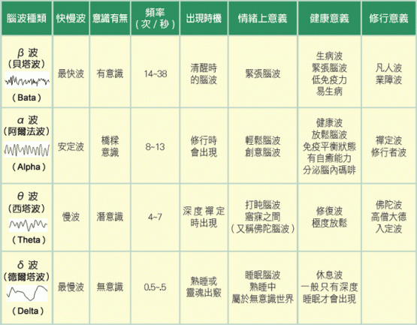睡覺時的腦波
δ波(delta)、θ波(theta)是睡覺時的腦波，
δ波(溶入大自然、本體狀態、熟睡)，0.5-3Hz(最慢波)
θ波(夢、潛意識)，4-7Hz(慢波)
清醒時的會出現腦波
α波(alpha)、β波(beta)是清醒時的會出現腦波。
前額β波(清醒)，13-30Hz(最快波)
α波(放鬆、專注、平靜)，8-13Hz(安定波)

一般人在清醒時大部分的時間裡，腦袋中β波出現的頻率是比較多的，β波可以讓人很清醒、很有條理的去處理日常的大小事，但是也容易讓人精神緊張、壓力大。長時間腦中呈現β波，除了壓力越來越大之外，還會進一步得讓人免疫力下降。
α波是比較偏潛意識的腦波，經過科學測量，α波在天才、特異功能人士、高段的棋手腦中特別容易出現。當腦中出現α波的時候，身體會分泌β皮內素以及甲狀腺刺激素，這個腦內賀爾蒙對人都是好的。
如果腦袋長期被β波佔領的話，會分泌腎上腺素、正腎上腺素，會讓微血管收縮、血液循環變差、白血球停止活動，就會使人對細菌的抵抗力下降，讓人容易生病，也會好得很慢。結論就是要讓我們的腦中多出現α波。
我的專注力和對簡潔的喜愛，源於早年禪修的經驗，因為禪修，我的直覺變強，而且得以去除所有會讓人分心或是不必要的東西，也由此培養出極簡主義的美學觀。 -(賈伯斯傳)
這就是那個α波了，賈伯斯藉由禪修提升自己的專注力跟直覺力，在腦科學上這就是α波了，也由於他的α波，讓他可以神來一筆、福至心靈，顛覆世界做出只有一個按鈕的手機。

以一個人一天的生活，來說明腦波的狀況。
『一個人在早晨還在深睡時（δ腦波狀態）突然被鬧鐘叫醒，時間來不及了，馬上行動（β腦波狀態），緊張，焦慮和匆忙的一天開始了！喝一杯咖啡使自己保持清醒（β腦波狀態），咖啡因可以抑制θ腦波和α腦波，並提高β腦波。一整天在緊張，壓力或焦慮下工作（大腦中β，β，還是β腦波）一直到晚上精疲力竭時，一頭紮到床上開始大睡（直接進入δ腦波狀態），只是θ(Theta)有在作夢，而δ(Delta)整個睡死。。一天當中連放鬆和感到困倦的時間都沒有（沒有時間進入α腦波和θ腦波狀態）。現代生活中太多的人這樣駕駛自己的大腦，突然而有力地從一檔直接進入四檔，並從四檔直接回到一檔。
α腦波的存在的合理性，是我們人類大腦先天所具有的，是大腦的基本狀態之一。但現代生活的緊張使太多人忘記了使自己的大腦處於α腦波狀態，從而許多人成為緊張，焦慮所導致的疾病的犧牲品。緊張和焦慮降低人體的免疫力。而大腦有相對較多的α腦波的人，有相對較少的焦慮和緊張，因此免疫能力也相對較高。這當然對每一個人都有益處。』

現代醫學已經證明，使用右腦時湧現出大量的α波。人類的幼年期，大約三歲以前，是運用α腦波進行右腦思維的，三歲左右，開始學習語言，學習各種知識，主導判斷、邏輯思維的左腦開始漸漸發達。兒童大多數的時間處於α波頻率下，因此他們很快活、無憂無愁，有無窮的精力、想像力，能集中精神玩喜愛的遊戲或玩具。
當人長大後，左腦經過開發後愈來愈發達，而右腦的能力逐漸封存起來。只有極少數的人，如科學家、藝術家、非常成功的商人以及運動員，仍然積極地開發右腦，能夠隨意將腦波轉到α波層次，使靈感源源不斷地流入腦內。
其實我們可以自由地選擇腦波。要想多分泌α波，就得多使用右腦，抑制左腦。當然，最好的是能夠把左、右腦的機能充分發揮並取得協調。然而大多數人的左、右腦經常發生衝突，甚至於水火不容。這種左右腦不協調所引起的最典型的現代病是自律神經失調。患這種病的人蓄積了各種各樣的慢性疲勞，其原因也就是左腦使用過度。
但人類可以通過開發右腦，使用自我暗示的方法控制自律神經。例如，面試的時候怕講錯話，心裡很緊張，心臟跳動加快，這種自律神經的生理變化很敏感地隨著當事人的心理狀態而變化。如果你想像面試是一種增加見世面的好機會，完全不把錄取與否放在心上，自自然然地去面試時，你就會消除緊張。這就是自己控制自律神經。
創造力不應該只是科學家、藝術家的專利。在生活中，每個人隨時都需要創造力，需要腦袋裡的靈光想出好點子，解決難題。對於企業家和商場打拼的人來說，創意思維更是必不可少，要想立於不敗之地，就應該充分開發右腦，隨時將腦波調整到放鬆狀態。同時，一旦α波和θ波在腦內同步，右腦活性化，則共振共鳴的機能就愈加強化。在α波和θ波運作的情況下，人類的心靈總是呈現出不急不徐的安定狀態，所以在人際關係上理所當然地會變得更加融洽，更加易於把握。

「打坐」就是讓自己進入「alpha波」的程度。
實踐證實，進行靜坐冥想、丹田呼吸法等訓練可以調整腦波，使大腦處於α波狀態。中國古代道家的修煉家們所說的「心死神活」其實就是壓抑左腦的顯意識而激發右腦的潛意識。當左腦入靜，不生雜念的時候，右腦就會湧現出智慧來。
此外，多聽中外優秀美好的古典音樂，也可以促使大腦分泌出一種「β內啡」，發出令身心愉快、能量大增的α波。這種α波正是在右腦佔優勢時出現的。經常處於α波狀態能夠引導出人的潛在腦力，使記憶力、集中力提升，使靈感、創造力盡情發揮，使身心健康，自然治癒力增強。
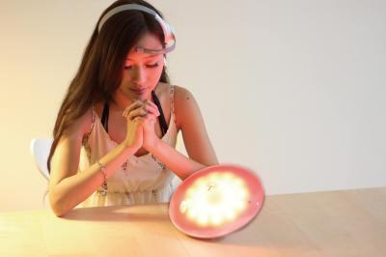
耳機腦波儀結合LED光球的應用：隨著光球的顏色變化，能測知人的放鬆程度

深層睡眠 睡眠音樂[40分鐘] α波 alpha波 鬆弛肌肉 放下壓力

